**به نام خدا**

|  |  |  |  |
| --- | --- | --- | --- |
| وقت امتحان:120 دقیقه | ترم اول سال تحصيلي 91-90 | امتحان پایان ترم مدار منطقي |  |

1. **آنالیز:** مدار زیر را آنالیز کنید و معادلات حالت و تحریک، جدول حالت و دیاگرام حالت را نشان دهید. ورودي مدار X و خروجي آن Y است. (20 نمره)

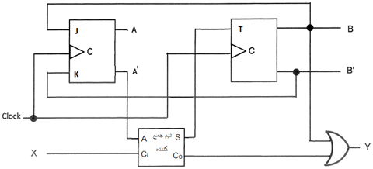

1. **شمارنده:** در شکل زیر فرض کنید که خروجی تمام فلیپ فلاپها صفر است. خروجیهای A ، B و C را برای 16 پالس ساعت نشان دهید. (15 نمره)

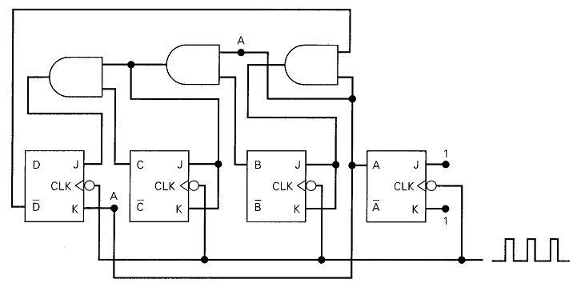

1. **طراحی شمارنده**: با فلیپ فلاپهای D یک شمارنده ی همزمان طراحی کنید که به ترتیب زیر بشمارد: (20 نمره)

000🡪110🡪101🡪010🡪000

اگر مدار در یکی از حالتهای ناخواسته ی 001، 011، 100 و 111 قرار داشته باشد، باید به حالت 000 برگردد.

1. **طراحی تشخیص دهنده ی دنباله:** با فلیپ فلاپهای T یک ماشین مور طراحی کنید که تمام دنباله های به فرم 01101 را تشخیص دهد. (15 نمره)
2. **شیفت رجیستر:** یک شیفت رجیستر یونیورسال 4 بیتی طراحی کنید که مطابق جدول زیر عمل کند. (15 نمره)

|  |  |  |  |  |  |  |  |  |  |  |
| --- | --- | --- | --- | --- | --- | --- | --- | --- | --- | --- |
| |  |  | | --- | --- | | خروجی | S1S0 | | جمع با عدد یک | 00 | | ضرب در عدد 2 | 01 | | بار کردن موازی | 10 | | حفظ مقدار قبلی | 11 | |

1. **کد همینگ**: داده زیر در طرف گیرنده دریافت شده است. اگر فرض کنیم در طرف فرستنده از کد همینگ استفاده شده باشد، آیا در حین انتقال خطایی رخ داده است؟ (5 نمره)

101011011011

1. **PAL:** توابع زیر را با PAL داده شده طراحی کنید. (15)

K1=C’D’+A’BC’+B’D’+A’B

K2=BD+B’CD’

K3=A’BC’+B’CD’+BCD+AB’C’D

